DIRECCIÓN ACADÉMICA
DEPARTAMENTO DE ELABORACION INDUSTRIAL DE ALIMENTOS
Respeto – Responsabilidad – Resiliencia – Tolerancia
GUÍA DE ENVASADO Y ROTULACION DE ALIMENTOS
TEMA: “Tipos de envases para alimentos”
Nombre: _________________________________________Curso 4° Fecha: ____/____/2020
Objetivos:
- Identificar y distinguir los diferentes tipos de materiales utilizados para la elaboración de envases para alimentos

INSTRUCCIONES
- LEE ATENTAMENTE LA GUIA ENTREGADA
- ELABORA UN VOCABULARIO CON TERMINOS O CONCEPTOS QUE TU NO CONOZCAS
- DESARROLLA LA ACTIVIDAD ENTREGADA AL FINAL DE LA GUIA
- CUALQUIER DUDA O CONSULTA ESCRIBIR AL CORREO elaboracioncestarosa@gmail.com

TIPOS Y CARACTERISTICAS DE ENVASES PARA ALIMENTOS

Todo producto sin importar su naturaleza, tamaño o destino requiere de un envase que prolongue su vida, mantenga sus características, facilite su manejo, favorezca su transporte y facilite su almacenamiento.

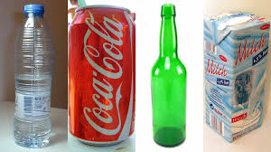
ENVASE
Es todo aquel recipiente que esta en contacto con el producto antes de su consumo, su principal función es la de proteger al producto de los factores que pudieran alterar su estado natural y su composición, así como su calidad.

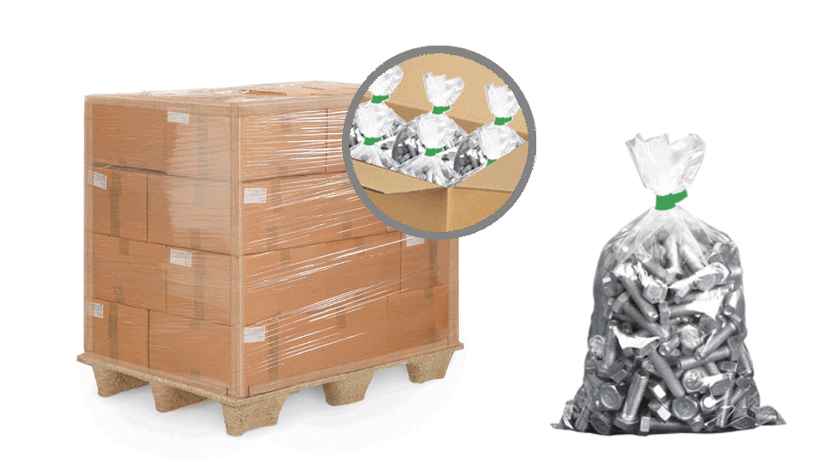
EMBALAJE
Es la unidad que contiene un numero determinado de envases primarios y/o secundarios, los cuales facilitan la unificación de la carga y el transporte.
ENVASE Y EMBALAJE
Corresponde a un sistema coordinado de acondicionamiento de mercancías para su transporte, distribución, almacenamiento y comercialización, asegurando la buena conservación de sus propiedades.

MATERIALES PARA LA ELABORACIÓN DE ENVASES

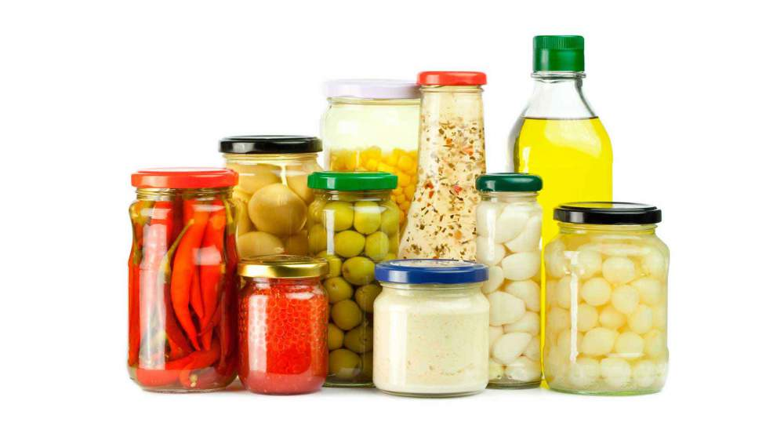
1.- VIDRIO
Los envases de vidrio son una combinación de diferentes materiales: un recipiente de vidrio, realizado en vidrio de sílice, y un cierre, que puede ser de vidrio, metal, corcho o plástico. El material del cierre depende del tipo de producto alimenticio. Por ejemplo, los alimentos que requieren esterilización después del llenado mediante la aplicación de calor y presión, se cierran con un sello tipo junta, es decir, un aro de goma resistente al calor que es hermético al aire. Tales juntas se hacen típicamente con PVC, caucho o materiales alternativos

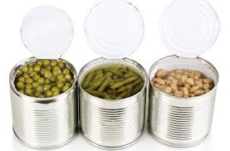
2.-METAL
La comida se ha envasado ​​en latas de metal desde comienzos del siglo XX. Las latas de bebida, tanto para los refrescos carbonatados como los no carbonatados, son el principal uso de los envases alimentarios de metal. Las latas de metal pueden estar compuestas bien de hojalata (acero recubierto de una capa fina de estaño) o de aluminio y acero recubierto con una laca. La hojalata tiene una capacidad reductora que impide la pérdida de color y sabor, así como la oxidación del producto
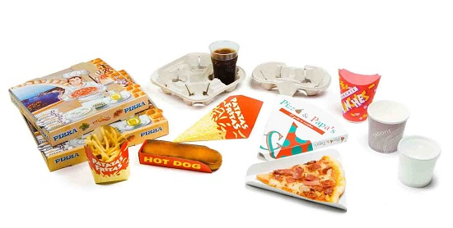
3.-PAPEL Y CARTON
El papel y el cartón son materiales comúnmente utilizados para envasar alimentos tales como alimentos secos, alimentos líquidos o comidas rápidas. Ambos están hechos de astillas de madera, pero debido a las preocupaciones ambientales, el uso de material reciclado ha aumentado significativamente. Además, el embalaje puede estar impreso y / o laminado con una capa de contacto con el alimento de, por ejemplo, revestimientos de polietileno o de antiadherentes
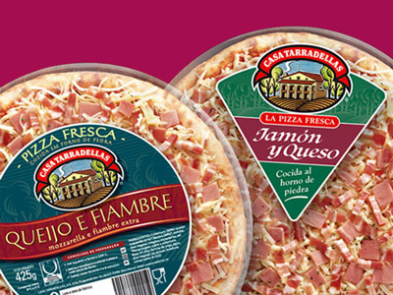
. 4.-PLASTICO
El material de los envases de plástico engloba una amplia gama de diferentes materiales de envasado basados ​​en polímeros. Los materiales típicos son el polietileno (PE), polietileno de alta densidad (HDPE), tereftalato de polietileno (PET), cloruro de polivinilo (PVC), poliestireno (PS) y policarbonato (PC). El tipo de material utilizado depende de la aplicación final, que pueden ser botellas, recipientes, películas o recubrimientos. En el producto final se pueden combinar varios materiales poliméricos diferentes; por ejemplo, una botella hecha de PET con un tapón de rosca de PVC. Para hacer un producto final resistente al calor y a los golpes se pueden añadir diversas sustancias tales como filtros UV, plastificantes y colorantes. Estos aditivos también pueden cumplir funciones de protección de la calidad de la comida contenida en los envases de plástico.

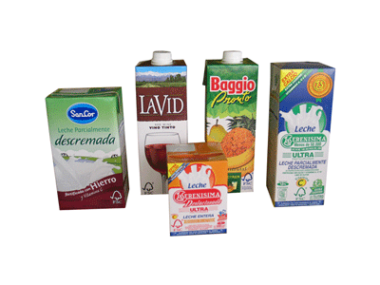
5.-TETRAPAK
Los envases de Tetrapak están conformados por 6 capas que evitan el contacto con el medio externo, y aseguran que los alimentos lleguen a los consumidores con todas sus propiedades intactas, del exterior al interior del envase las capas o barreras de protección son las siguientes:
Primera Capa: Polietileno que impermeabiliza el envase y protege los alimentos de la humedad atmosférica externa.
Segunda Capa: Cartón que le da forma, estabilidad y rigidez al envase y en donde se realiza la impresión del diseño.
Tercera Capa: Polietileno que permite la adhesión entre el cartón y la capa de aluminio.
Cuarta Capa: Aluminio que actúa como barrera contra la luz y el oxígeno, es la capa más importante del envase. Gracias a este material, los alimentos permanecen completamente protegidos del medio ambiente, se garantiza la protección de sus vitaminas y nutrientes, evitando la formación de bacterias. La capa de aluminio es el elemento que marca la diferencia en los envases de Tetra Pak.
Quinta Capa: Polietileno que optimiza la adhesión del aluminio.
Sexta Capa: Polietileno que previene el contacto del producto con las otras capas del material de envase.

ACTIVIDAD
- Lee atentamente la guía y responde las siguientes preguntas
  - En los siguientes alimentos, identifica para cada uno si corresponde a envase o embalaje y el material del envase según corresponda
ALIMENTO | NOMBRE DEL ALIMENTO | ENVASE | EMBALAJE | MATERIAL
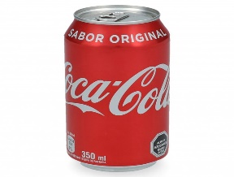
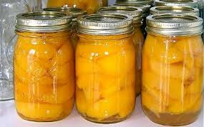
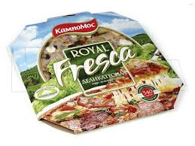
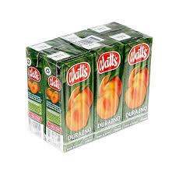
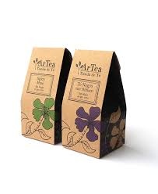
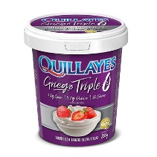
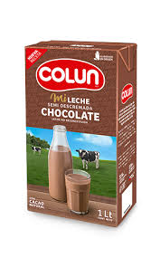
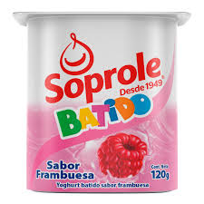

- Estas en una empresa que fabrica productos lácteos y el gerente te pide que quiere volver a envasar yogurt en envases de vidrio como antiguamente se realizaba, explica con tus palabras el porque no es conveniente volver a esos envases
- ¿Cuál es la principal función de los envases en los alimentos?
- ¿Por qué la cuarta capa de los envases Tetrapak marcan la diferencia en este tipo de envases?
- ¿Por qué razón crees tu que los envases de papel o cartón solo se utilizan en alimentos deshidratados como el té?

